**Министерство науки и высшего образования Российской Федерации**

**ФЕДЕРАЛЬНОЕ ГОСУДАРСТВЕННОЕ АВТОНОМНОЕ ОБРАЗОВАТЕЛЬНОЕ УЧРЕЖДЕНИЕ ВЫСШЕГО ОБРАЗОВАНИЯ**

**«Национальный исследовательский университет ИТМО»**

**(Университет ИТМО)**

**Факультет: Инфокоммуникационных технологий**

**Образовательная программа: Инфокоммуникационные системы**

**Направление подготовки (специальность): Прикладное программирование в инфокоммуникационных системах**

О Т Ч Ё Т

по лабораторным работам

по дисциплине «Создание ПО инфокоммуникационных систем»

Выполнили: **студенты группы K34211**

**Дарзнек Лариса Викторовна**

**Логвинов Лев Анатольевич**

Проверил: **Осипов Никита Алексеевич**

Санкт-Петербург

2023

**Цель работы:**

Рассмотреть возможности разработки web-приложений с помощью технологии ASP.NET.

**Ход работы:**

**Лабораторная работа №1 “ Создание основы веб-сайта приглашения на семинар”**

1. Был создан простой веб сайт ASP.NET, модель данных и хранилище данных. Далее была создана основная форма. (Рис. 1)

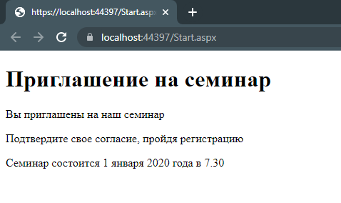

Рисунок 1 - Основная форма

1. Была создана форма регистрации. (Рис. 2)

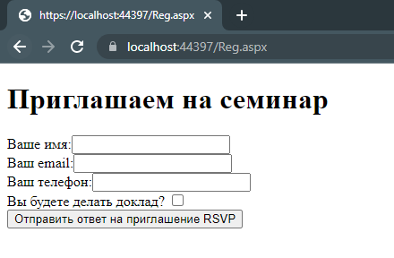

Рисунок 2 - Форма регистрации

1. Созданные формы были стилизованы. (Рис. 3)

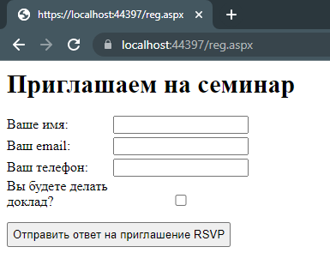

Рисунок 3 -Стилизованная форма

**Лабораторная работа №2 “Обработка событий формы”**

1. Была реализована обработка событий загрузки формы.
2. Далее были созданы две HTML-страницы для ответа на отправку ответа на приглашение. (Рис. 4, 5)

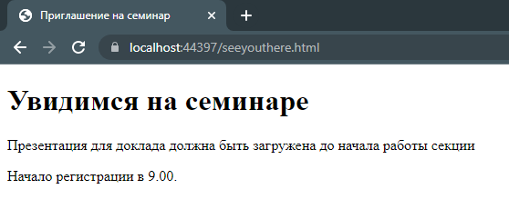

Рисунок 4 - Страница seeyouthere

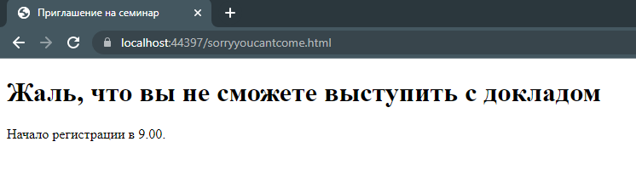

Рисунок 5 - Страница sorryyoucantcome

1. Форма регистрации была протестирована.

**Лабораторная работа №3 “Применение операторов C# в коде страницы”**

1. Было создано отображение сведений по полученным ответам. (Рис. 6)

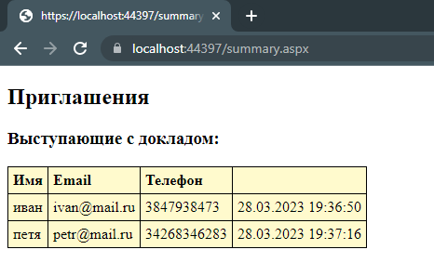

Рисунок 6 - Отображение ответов

1. Был создан метод, генерирующий таблицу с теми, кто не выступает с докладом. (Рис. 7)

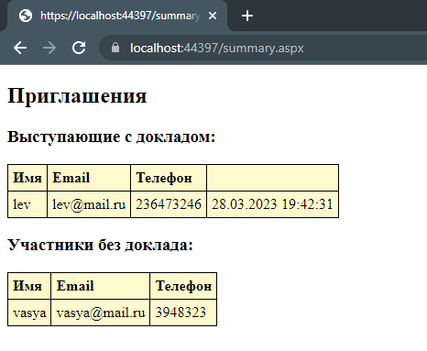

Рисунок 7 - Добавление таблицы участников без доклада

**Лабораторная работа №4 “Использование Master Page при построении интернет-приложений”**

1. Была добавлена главная страница. (Рис. 8)

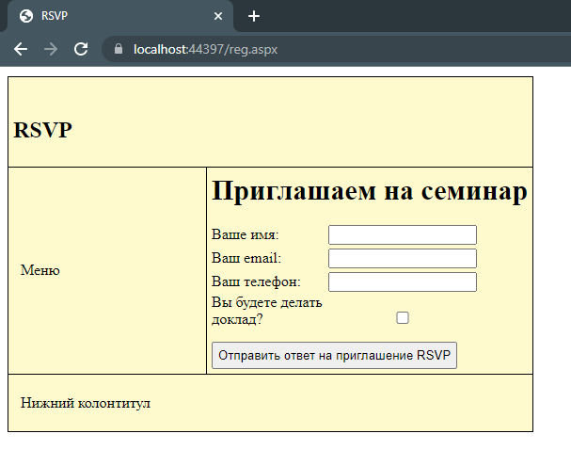

Рисунок 8 - Добавление главной страницы

1. Основная веб-форма была преобразована в страницу содержимого и на главную страницу была добавлена возможность навигации. (Рис. 9)

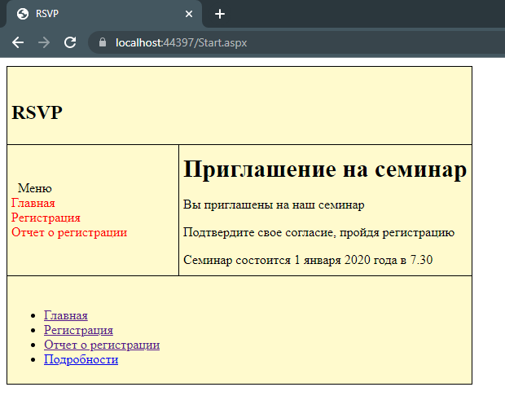

Рисунок 9 - Основная веб-форма и добавление навигации

1. Была добавлена новая форма в качестве страницы содержимого. (Рис. 10)

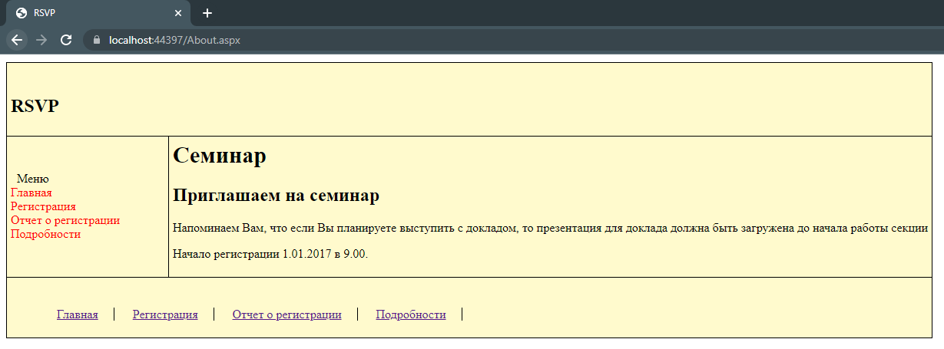

Рисунок 10 - Добавление новой формы

**Лабораторная работа №5 “Выполнение проверки достоверности”**

1. Были добавлены проверяющие элементы управления. (Рис. 11)

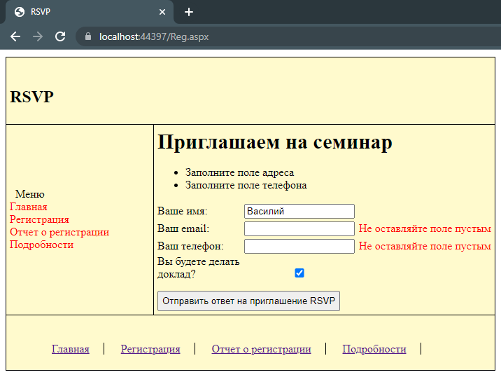

Рисунок 11 - Проверяющие элементы

**Лабораторная работа №6 “Применение технологии ASP.NET AJAX”**

1. На главную страницу был добавлен отсчет обратного времени до наступления семинара. (Рис. 12)

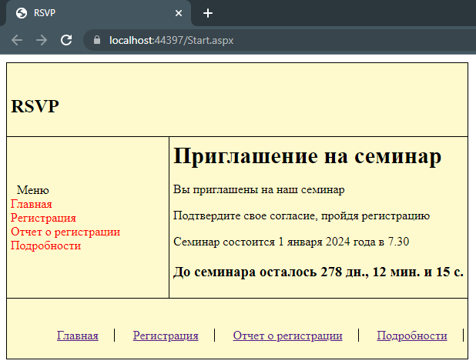

Рисунок 12 - Добавление отсчета времени

**Лабораторная работа №7 “Управление состоянием в веб-приложениях”**

1. Был добавлен счетчик посещений и реализовано его обновление в каждой новой сессии. (Рис. 13)

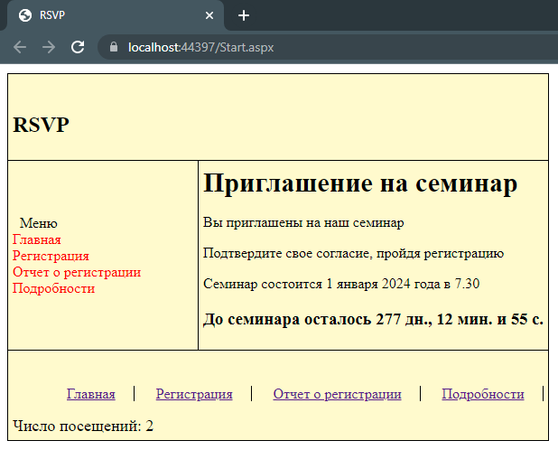

Рисунок 13 - Добавление счетчика посещений

**Лабораторная работа №8 “Работа с базой данных”**

1. Была усложнена существующая модель: теперь модель включает два класса вместо одного.
2. Были внесены изменения в интерфейс формы организации.
3. В проект был установлен Entity Framework 6.
4. Был добавлен класс контекста данных.
5. Было установлено подключение к базе данных.
6. Был добавлен код работы с данными с помощью EF.
7. Был реализован вывод данных. (Рис. 14)

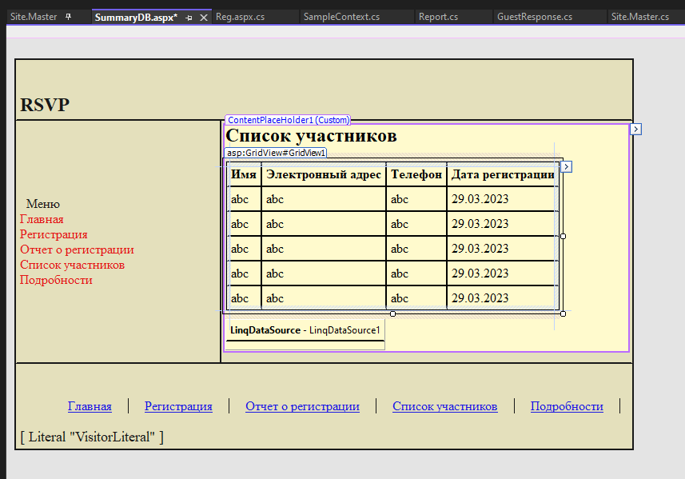

Рисунок 14 - Отображение данных

**Вывод:** в результате выполнения лабораторных работы были рассмотрены возможности разработки web-приложений с помощью технологии ASP.NET.